Utrecht II Bloei in de 19de eeuw
- Als één van de weinige Nederlandse steden is Utrecht een economische neergang in de 19e eeuw bespaard gebleven.
- Door de gunstige ligging in het centrum van het land, vlak bij de waterverbinding tussen West-Nederland en Duitsland, bleef Utrecht een handelscentrum van betekenis.
- De aansluiting op het prille spoorwegnet verstevigde in 1843 de positie van de Domstad.
- In dat zelfde jaar begon de architect J.D. Zocher met de aanleg van een groene zone rondom het stadshart, op de plaats van de verdedigingswerken die even daarvoor waren gesloopt.
Oude architectuur
- De gunstige economische koers van Utrecht betekende het behoud van veel architectuur uit verschillende tijdperken.
- De wandelaar komt dan ook verschillende woonvormen tegen, die elk op hun eigen wijze aansluiten bij de plaats van de bewoners in de samenleving van hun tijd.
- Kloosterlingen hadden betrekkelijk grote complexen nodig waar ze konden wonen, bidden en werken.
- Omdat kloosters veel ruimte in beslag namen, werden ze vaak dicht bij de stadsmuur gebouwd, waar de grond goedkoper was.
- Hetzelfde geldt voor bejaarden- en armenhofjes met hun specifieke vorm van gelijkvloerse woninkjes met tuintjes.
- 'Op stand' wonen betekende, althans in een Hollandse stad, wonen aan de gracht.
- En staat een grachtenpand niet nog steeds gelijk aan status en prestige voor zijn bewoners en gebruikers?
- Ook aan de lange Utrechtse grachten ontbreken de representatieve woningen niet, waarbij de Nieuwe Gracht duidelijk de meest uitgelezen locatie was en is.
Arbeiders en yuppies
- Rond 1900 werden her en der in ons land kleinschalige arbeiderswijken aangelegd met rijtjeshuizen van één of twee verdiepingen.
- Zo'n wijk ligt in de schaduw van de Geertekerk.
- Bedoeld voor het andere uiteinde van de woonmarkt zijn de appartementencomplexen die zeer recentelijk zijn gebouwd op het voormalige ziekenhuisterrein naast het Centraal Station.
- Wat uitvoering betreft mag het een succesvol project genoemd worden: mooie architectuur met een mediterrane inslag.

Ultrajectum wordt Utrecht
- Net als veel andere steden is ook Utrecht ontstaan bij een doorwaadbare plaats.
- De oorsprong bij een ondiepte in de Kromme Rijn verklaart tevens de stadsnaam.
- 'Utrecht' is een verbastering van de Romeinse naam 'Ultrajectum, een samentrekking van de woorden 'ultra' en de vierde naamval van 'trajectus'.
- Dat laatste woord betekent 'oversteekplaats, terwijl het eerste staat voor 'aan de andere kant van'.
- De betekenis van de naam is nu duidelijk.
- Dezelfde etymologische oorsprong heeft de naam Maastricht, die is afgeleid van 'Mosae Trajectum' (oversteekplaats aan de Maas).
- Ook namen als Dordrecht en Zwijndrecht zijn terug te voeren tot dat Latijnse woord.
- Eigenlijk is de grote hoeveelheid van zulke namen niet zo vreemd in een land met zoveel waterwegen.

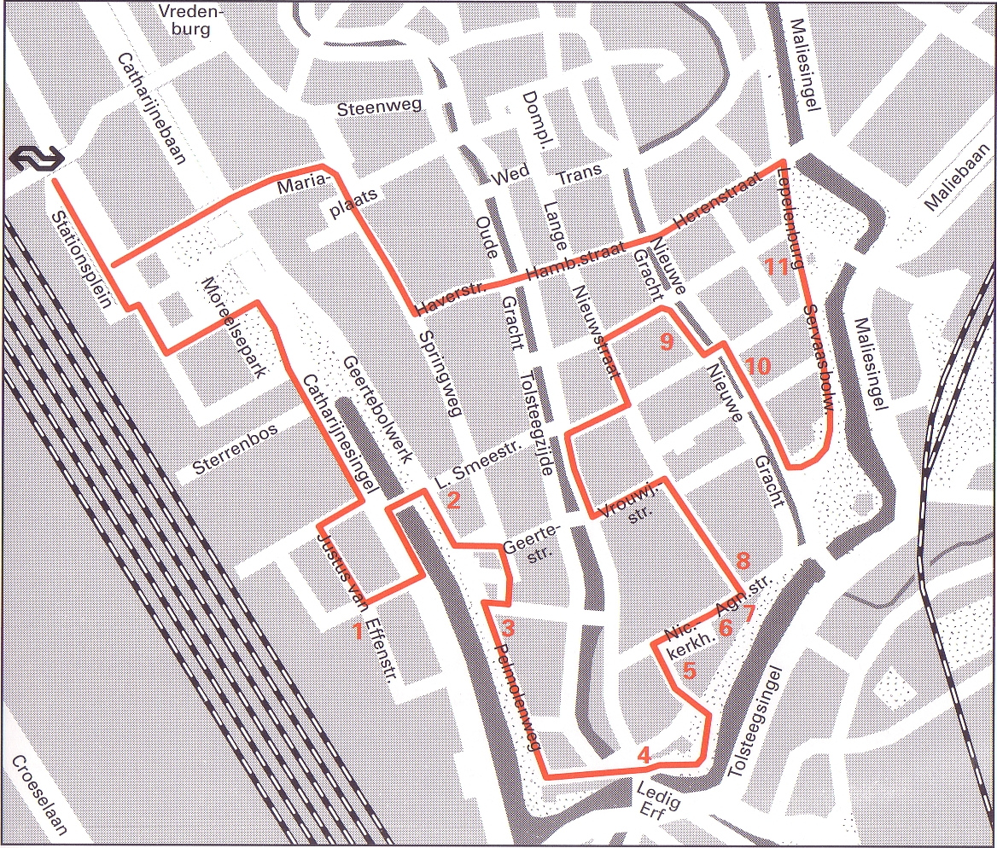
Langs de route Startpunt: Centraal Station Lengte: 7 kilometer Duur: 2 uur
- In Hoog Catharijne neemt u de uitgang naar de streekbussen.
- U steekt het busstation over en loopt de Laan van Puntenburg in.
- U passeert het nieuwe NS kantoor van roestvrij staal en even later, na links het Moreelsepark te zijn ingeslagen, het oude bakstenen hoofdkwartier van dit bedrijf.
- De Nicolaas Beetsstraat, die u neemt, leidt naar de nieuwbouw op het voormalige ziekenhuisterrein (1).
- Warme kleuren als okergeel en bruinrood zijn toegepast, die mediterraan afsteken tegen de sombere huizen van rond de eeuwwisseling.
- Oud en nieuw naast elkaar: het 15de eeuwse Bartholomeïgasthuis (2) heeft een moderne vleugel aan de Pelmolenweg.
- Aan de voet van de Geertekerk ligt een 19de eeuws arbeiderswijkje (3).
- Treurnis alom in de petieterige woninkjes, waarvan sommige slechts één verdieping hebben.
- Even verderop is een neogotische kerk omgebouwd tot appartementencomplex.
- Tussen de bastions Sterrenburg en Manenburg staat een politiebureau (4) uit de jaren '20.
- Mooi is de compositie van horizontale (de raamstroken en de rondbogen) en verticale lijnen (de toren).
- U kunt er onderdoor lopen om opnieuw in Zocherspark te komen.
- Aan de overkant staan, langs de gracht, karakteristieke 19de eeuwse rijtjeshuizen van baksteen met een witgepleisterde benedenverdieping.
- De Nicolaikerk (5) is van oorsprong romaans, zoals te zien is in de natuurstenen gedeelten.
- In het tijdperk van de gotiek werd zij uitgebreid en nog later kreeg de toren een lantaarn.
- Het Agnietenklooster (6), waarin nu het Centraal Museum is gehuisvest, werd gesticht in 1420 en van een kapel voorzien in 1515.
- Veel later werd een neogotische vleugel aangebouwd.
- In de 18de eeuw stichtte een rijke ingezetene van Utrecht het Kindertehuis (7).
- De atlanten in de façade hebben slechts een lichte last te dragen.
- De Beijerskameren (8) zijn een reeks eenkamerwoningen, gesticht in 1597.
- Het voormalige karmelietenklooster van St. Catharina biedt onderdak aan Rijksmuseum 'Het Catharijneconvent' (9), geheel gewijd aan religieuze kunst.
- De mooiste huizen van Utrecht staan langs de Nieuwe Gracht (10).
- Ze zijn in verschillende tijdperken gebouwd en vormen dan ook een fraai ratjetoe aan bouwstijlen.
- Bijna in het park staan de huisjes van het 17de eeuwse Bruntenhof (11).
- Het witte pleisterwerk is hier opmerkelijk.

